https://www.gelderlander.nl/doetinchem/vakleerkrachten-moeten-motorische-achterstand-in-doetinchem-wegwerken~ace69fce/
Vakleerkrachten moeten motorische achterstand in Doetinchem wegwerken
Kay Scholten 26-09-18
DOETINCHEM - Meer dan 40 procent van de Doetinchemse kinderen in groep 3 en 4 van de basisschool haalt de landelijke motorische test niet. Een percentagedat hoger ligt dan het landelijke cijfer. Dat moet anders, vinden Sportservice Doetinchem en twaalf basisscholen.
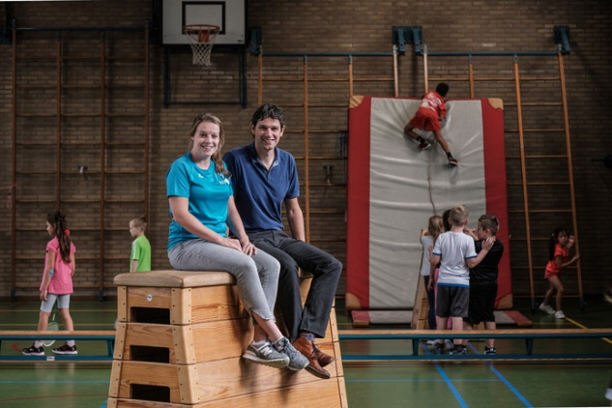 © Jan Ruland van den Brink

Suzanne ter Horst en Sander Palm van Sportservice Doetinchem.
Het is pauze op basisschool Hogenkamp. Vier jongens op het schoolplein hebben een hand in de lucht. Na oogcontact met de juffrouw steekt een van hen de straat over om de voetbal te pakken, die bij een schermutseling van het plein raakte. Iets verderop zijn twee meisjes met tennisrackets in de weer. Ze moeten hun rally staken vanwege een bal die tussen hen door rolt.

Vakleerkracht
Als je vroeg met bewegingsonderwijs begint kun je de kinderen een brede basis meegeven
Joost van Campen, Basisschool Hogenkamp
Hogenkamp hecht aan bewegen. Dat blijkt ook bij een bezoek aan de gymlessen, die worden gegeven door vakleerkrachten. De Hogenkamp is een van de twaalf scholen in Doetinchem waar échte gymleraren de dienst uitmaken in de gymzaal. Steeds minder scholen kiezen ervoor om de algemene groepsleerkracht ook het bewegingsonderwijs te laten verzorgen.
,,Wij zijn vorig jaar echt met bewegingsonderwijs begonnen'', vertelt Joost van Campen, directeur van de Hogenkamp. ,,Wij vinden sporten gewoon heel belangrijk. Als je vroeg met bewegingsonderwijs begint kun je de kinderen een brede basis meegeven. In een later stadium hebben ze al een inkakmoment gehad. Krijg ze dan nog maar eens van de bank af.''

Motorische test
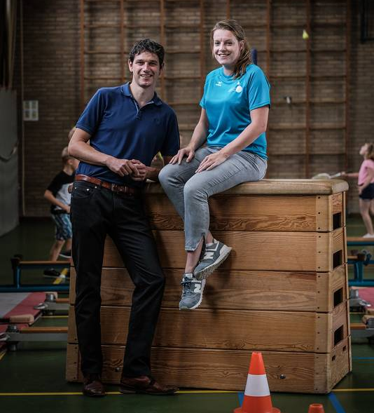© Jan Ruland van den Brink
In Doetinchem worden ieder jaar bijna alle kinderen uit groep 3 en 4 getest op hun motoriek. Ze moeten zes onderdelen afwerken, zoals stuiteren met de bal of hinkelen. Landelijk gezien zit zo'n 20 procent van de kinderen onder de norm bij twee onderdelen of meer. In de gemeente Doetinchem ligt dat percentage aanzienlijk hoger: maar liefst 41 procent van de kinderen haalde vorig jaar de motorische test niet.
Voor de gemeente was dit aanleiding om het sinds vorig schooljaar financieel aantrekkelijker te maken voor scholen om een vakleerkracht aan te stellen via Sportservice Doetinchem. Ook krijgen scholen sinds kort geld van het Rijk dat ingezet kan worden om de werkdruk voor groepsleerkrachten te verlagen. Met dit geld kun je bijvoorbeeld een muziekleraar of gymdocent inhuren.

Muziek of gym
Er is een school geweest waar leerlingen pas in groep vijf voor het eerst in de gymzaal stonden. Dat vind ik zorgelijk
Sander Palm, Sportservice Doetinchem
Op basisschool Dichterbij in de wijk Dichteren krijgen groep 1 en 2 gym van een juf of meester, de hogere groepen hebben gym van een vakleerkracht. De school huurt een docent in van Sportservice Doetinchem zodat de juffrouw of meester even op adem kan komen. Al zijn die soms wel aanwezig in de zaal. ,,Het ontbreekt de leerkrachten weleens aan creativiteit in de gymles'', weet directeur Meike Nusselder. ,,Door mee te kijken zien ze dat ze met een paar kleine aanpassingen de leerlingen wél meekrijgen.''
Sportservice Doetinchem is een onafhankelijke stichting die wordt ingehuurd door de gemeente om op scholen gymles te geven. De vakleerkrachten zijn in dienst van Sportservice en komen in die hoedanigheid op verschillende basisscholen terecht.
De verschillen tussen de scholen zijn groot, bevestigt coördinator Sander Palm van Sportservice. ,,Er is een school geweest waar leerlingen pas in groep vijf voor het eerst in de gymzaal stonden. Ergens anders werd op iedere dinsdag trefbal gespeeld. Dat vind ik heel zorgelijk en dat zeg ik dan ook. Als er in groep 3 een vakleerkracht voor de groep staat, zie je zo snel vooruitgang. Gelukkig worden extra gymuren steeds belangrijker gevonden.''

Zweet
Palm is ervan overtuigd dat alle kinderen het leuk vinden om te bewegen. ,,Maar als je er negatieve ervaringen mee krijgt, ebt dat gevoel langzaam weg. Dan kun je in groep acht zitten en niet willen bewegen omdat je zweet vindt stinken.''
Hoe verder op middelbare school?
,,Gigantisch slecht'', zo noemde docent bewegingsonderwijs Suzanne ter Horst dinsdagmiddag de motorische achterstand van sommige kinderen in Doetinchem. Zij zei dat in het Sportcafé in de SaZa Topsporthal, waar onder leiding van Studio Sport-verslaggever Maarten Tip werd gediscussieerd over bewegen op school. ,,Ik denk dat de middelbare scholen kunnen beamen dat de basisscholieren met niet zo'n goed niveau binnenkomen.''
Om dat niveau op te krikken, proberen ook de middelbare scholen hun leerlingen te stimuleren om meer te bewegen. Toch is dat in de praktijk lastig, legt Jeroen Sanders van het Rietveld College uit. ,,Als de brugklassers hier voor het eerst komen, zie je ze door de gangen rennen. Maar zij passen zich al snel aan de anderen aan. Het is blijkbaar niet stoer om te rennen en leerlingen willen niet vies en moe worden. Daarom zitten wij te denken aan een pingpongtafel of basketbalring op het schoolplein.''

